# Inverse Problem

$$y=Ax+ϵ$$

$$\begin{matrix}y∈Y: 观测量 & ϵ: 噪声 & A:X→Y: 前向算子（确定） & x∈X: 原始量\end{matrix}$$

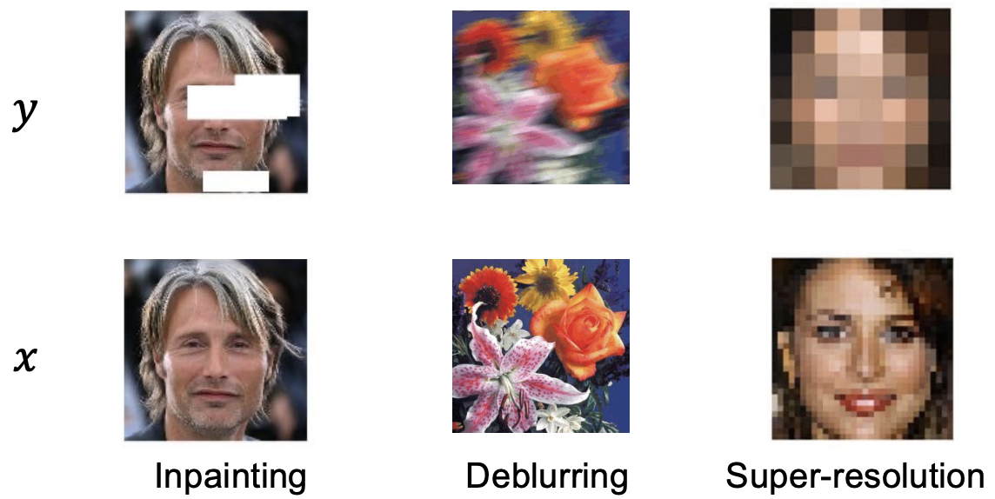

目标：通过观测量 $y$ 重建出原始量 $x$。最简单的做法是构建一个逆函数：

$$x=A^{-1}y$$

我们因此可以构建最小二乘法(Least Square)进行计算。重建 $\hat{x}$：

$$\underset{x}{argmin}{D\left(A\hat{x}, y\right)} \\ D\left(A\hat{x},y\right)=\frac{1}{2}{\left\|A\hat{x}-y\right\|}_{2}^{2} \\ Closed-Form:{\hat{x}}^{*}={\left(A^{⊤}A\right)}^{-1}A^{⊤}y$$

由于以下原因，这类问题通常是不适定的(ill-posed)：

* 解可能不存在（由于噪声和模型误差）
* 解可能不唯一（ $A$ 可能有非平凡零空间）
* 解对输入数据的微小变化可能极度敏感（$A^{-1}$ 不连续）

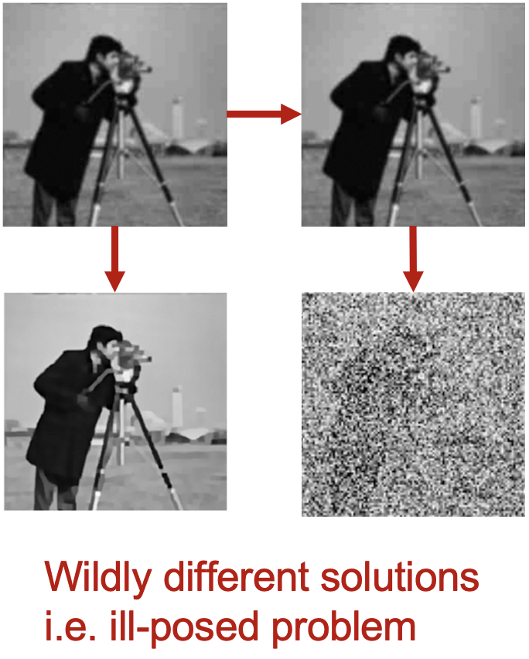

我们可以使用一些预先知道的知识（prior knowledge）帮助我们去应对。因此引入一个 Regularizer $R$，其表示 Regularizer

$$\underset{x}{argmin}{D\left(A\hat{x}, y\right)}+λR\left(x\right) \\ D\left(A\hat{x},y\right)=\frac{1}{2}{\left\|A\hat{x}-y\right\|}_{2}^{2}, R\left(x\right)=\frac{1}{2}{\left\|x\right\|}_{2}^{2} \\ Closed-Form:{\hat{x}}^{*}={\left(A^{⊤}A+λI\right)}^{-1}A^{⊤}y$$

$R\left(x\right)={\left\|∇x\right\|}_{2}^{2}$ (Tikhonov) $R\left(x\right)={\left\|∇x\right\|}_{2,1}=\sum_{i=0}^{n}{\sqrt{\sum_{d}{{\left({\left|∇x\right|}_{i}^{\left(d\right)}\right)}^{2}}}}$ (Total variation) $R\left(x\right)={\left\|Ψx\right\|}_{1}$ 
 (Wavelet)

# Proximal Gradient（近端梯度）

考虑如下优化问题 $\min_{x}{f\left(x\right)+λR(x)}$。如 $f$ 是 differentiable 的光滑函数， $R$ 是非光滑正则项（例如 L1，稀疏正则化）。那么会

1. 对光滑部分 GD
2. 对非光滑部分进行 proximal mapping

考虑：

$$\underset{x}{argmin}{\frac{1}{2}{\left\|A\hat{x}-y\right\|}_{2}^{2}}+λR\left(x\right) x_{t+1}=x_{t}-η∇L$$

对于优化 step $t=1…N$

$$z_{t}=x_{t}-η∇{\left\|A\hat{x}-y\right\|}_{2}^{2}=x_{t}-ηA^{⊤}\left(y-Ax_{t}\right) \\ x_{t+1}=\underset{x}{argmin}\left\{{\left\|z_{t}-x\right\|}_{2}^{2}+ηλR\left(x\right)\right\} (Denoising, Proximal Mapping)$$

因此如果我们去思考是否能学习 $R$，因此 $R$ 变得光滑（神经网络特性，因为要GD）

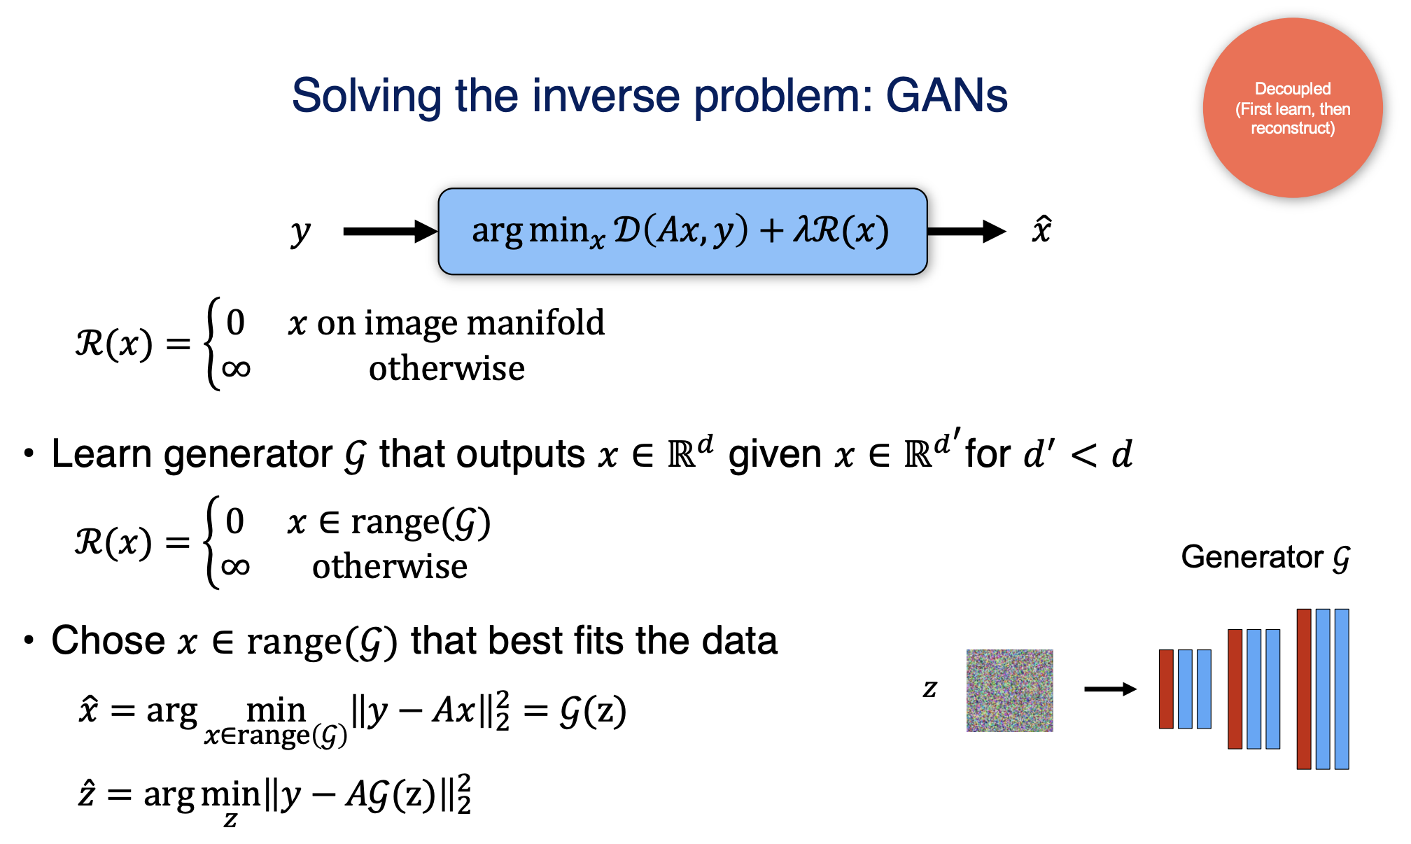

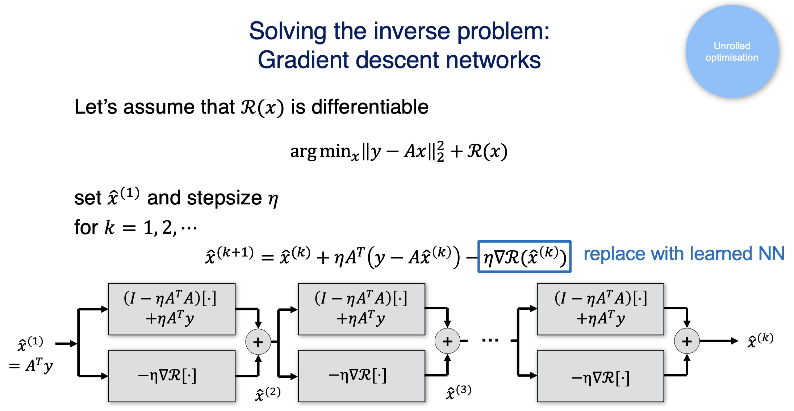

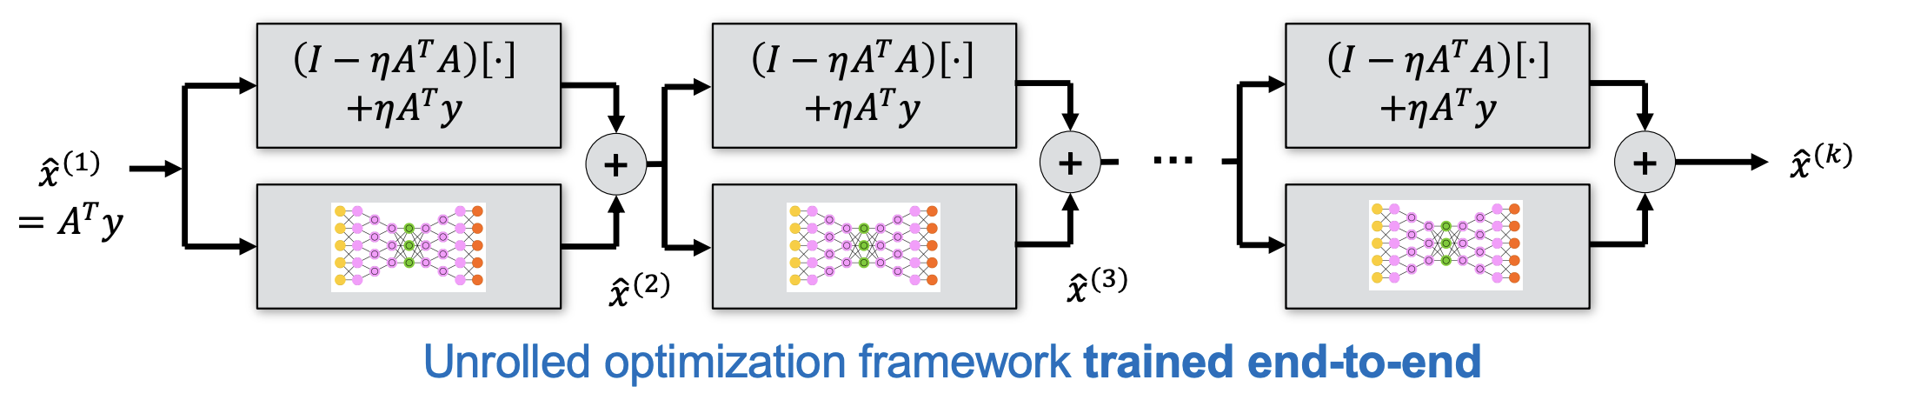

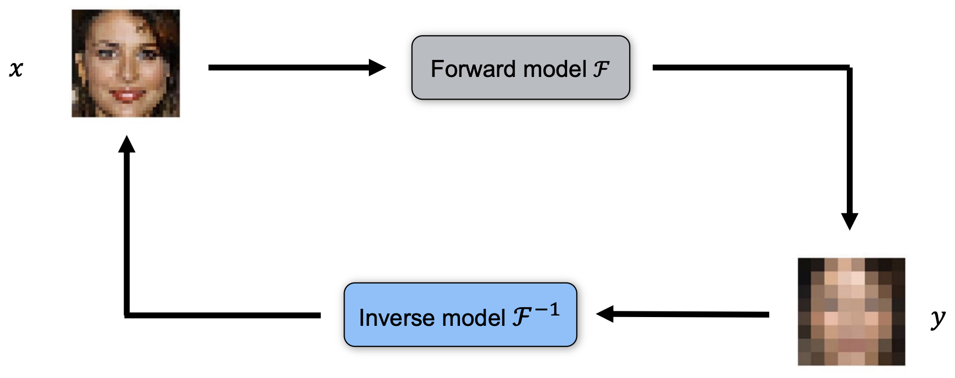

# Super Resolution (SR)

从低分辨率 LR 到 高分辨率 HR 的上采样。

Post-upsampling SR:

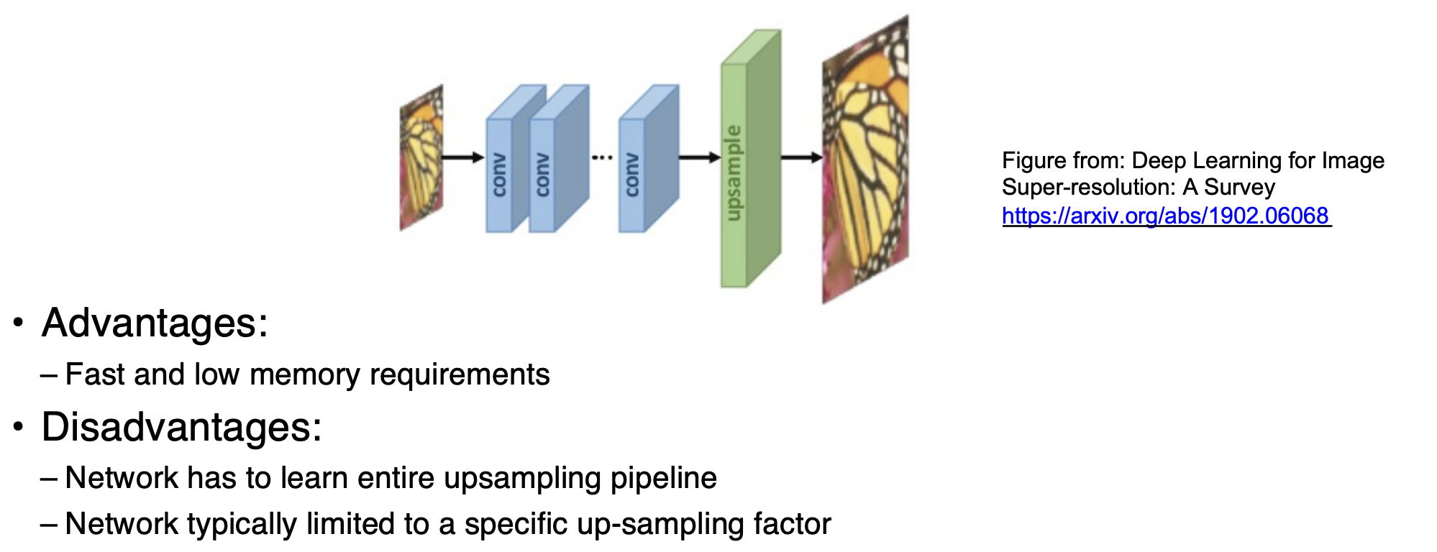

当然，它还没有应用之前的知识！

Pre-upsampling SR:

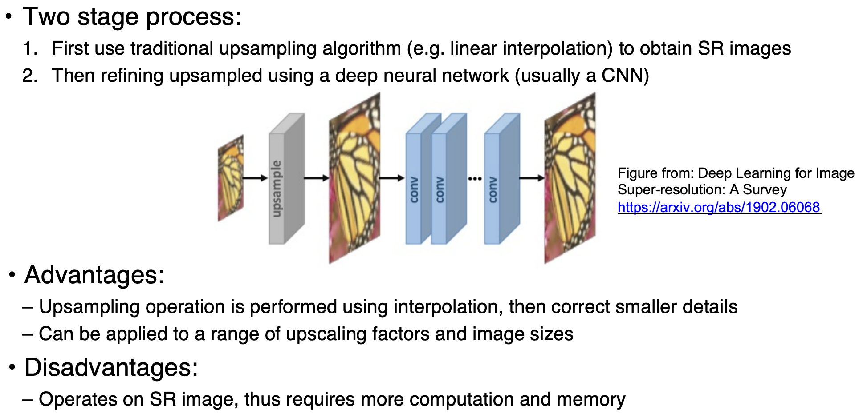

Progressive upsampling SR:

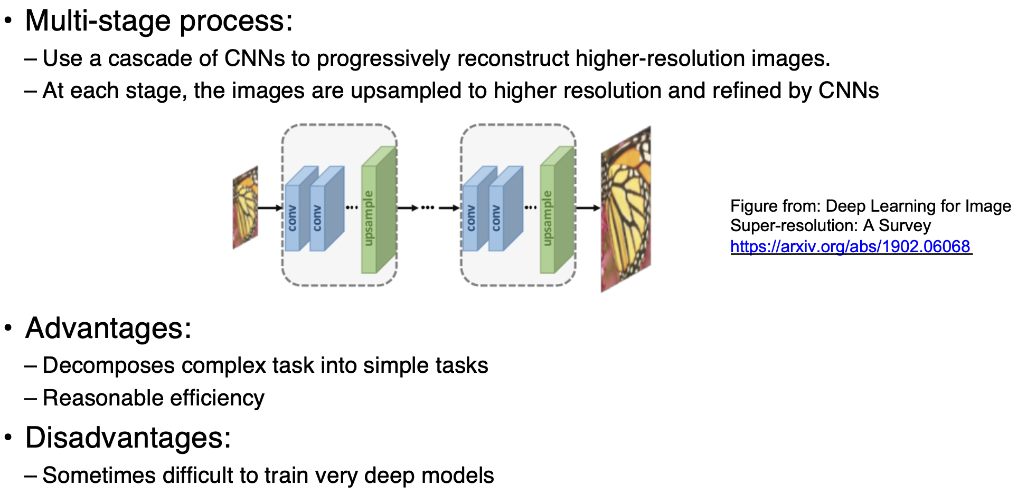

Iterative up-and-down sampling SR

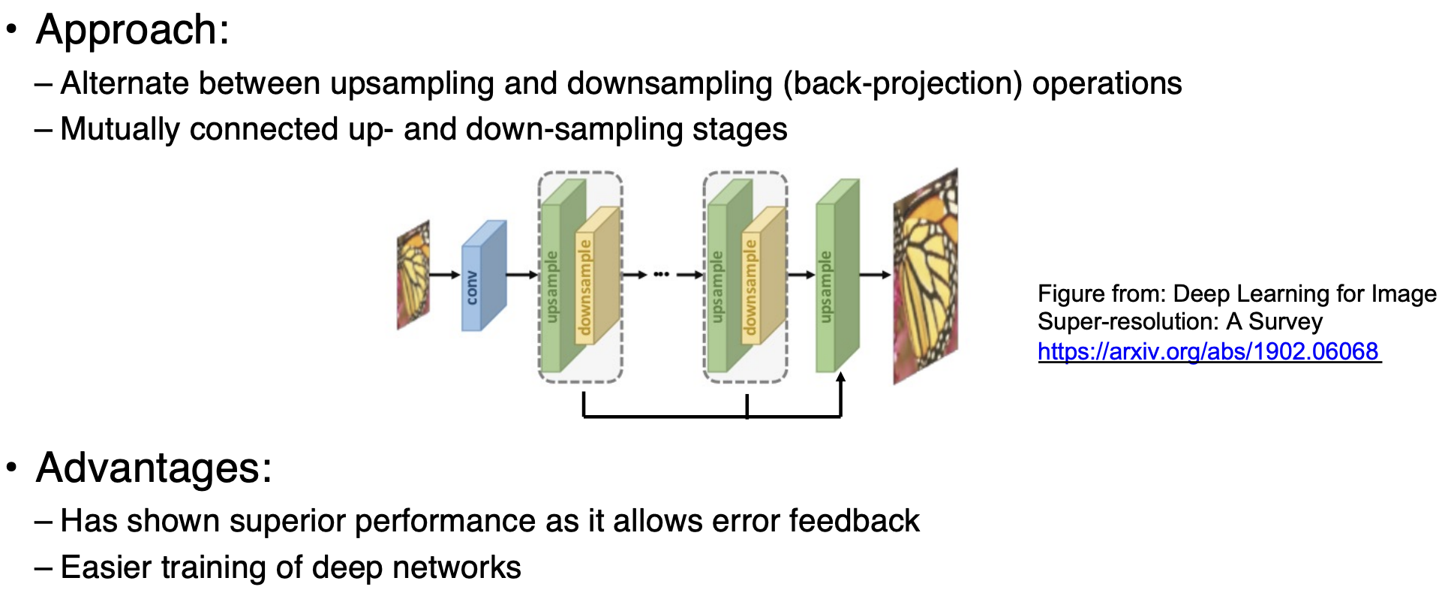

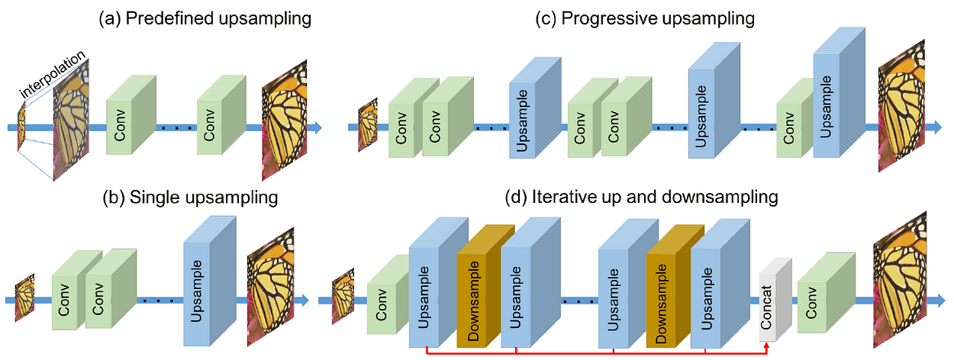

Loss Function

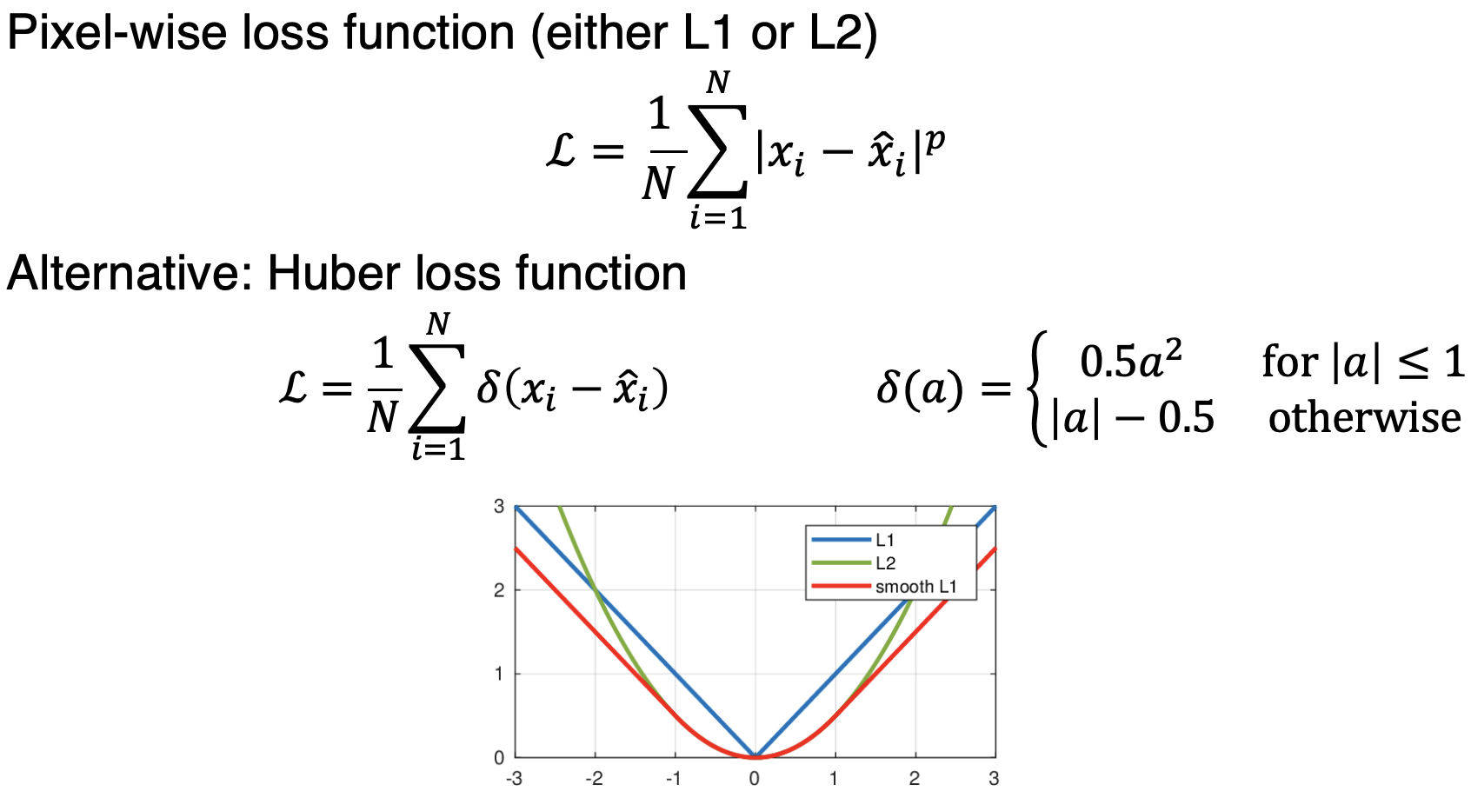

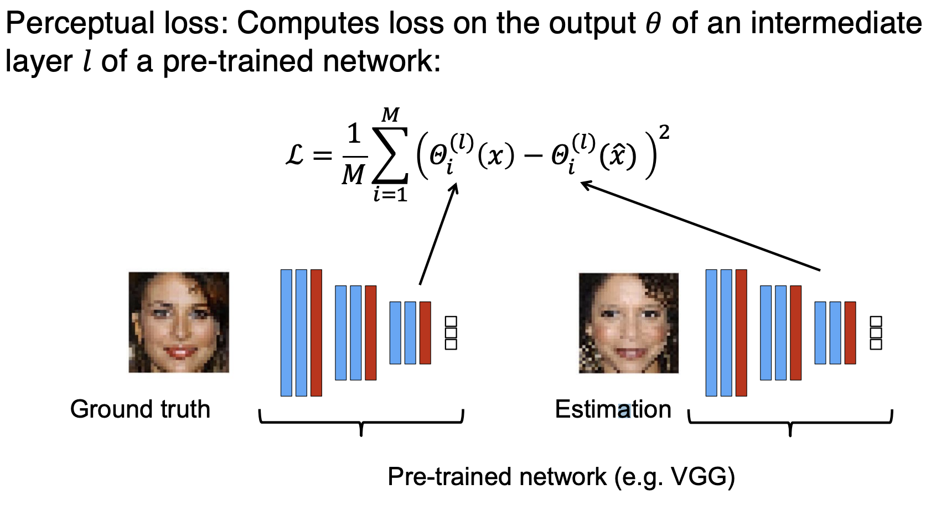

通常 Perceptual Loss 要和 L1/L2/Huber联合使用。其中要冻结与训练模型 $Θ$

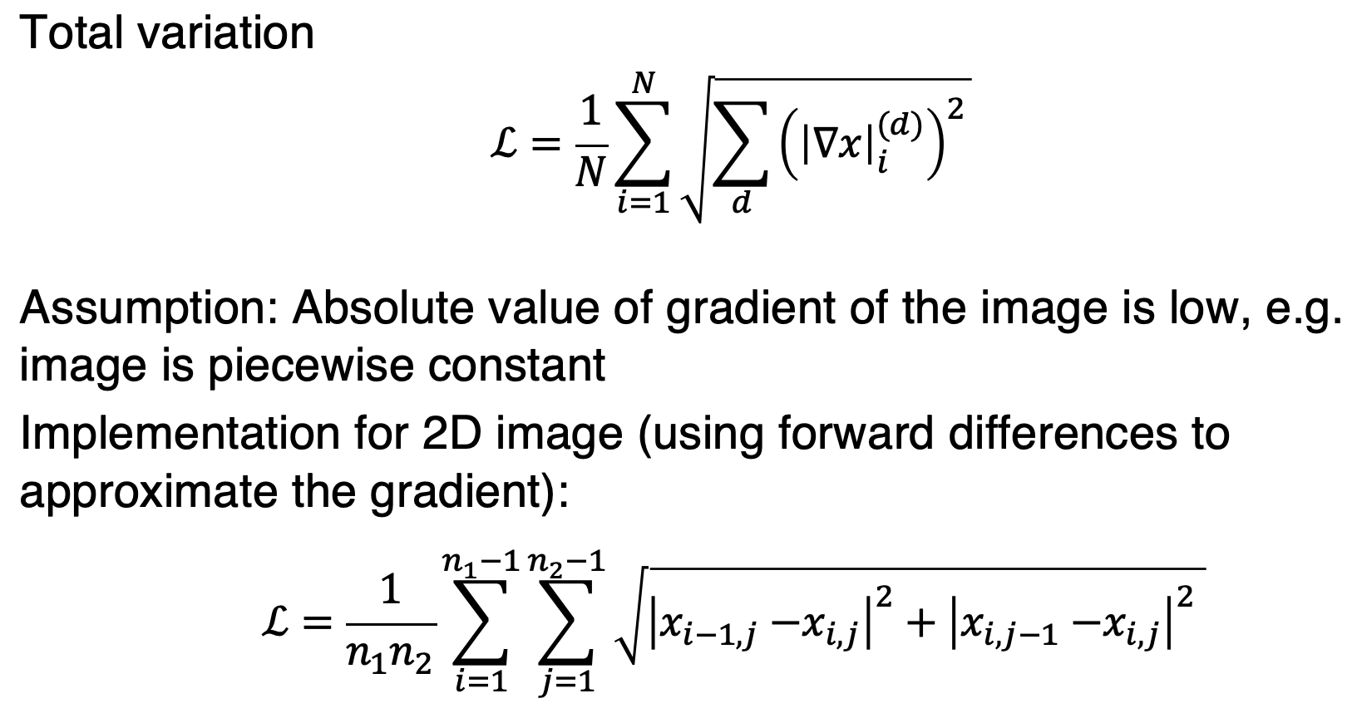

# Deep Image Prior (DIP)

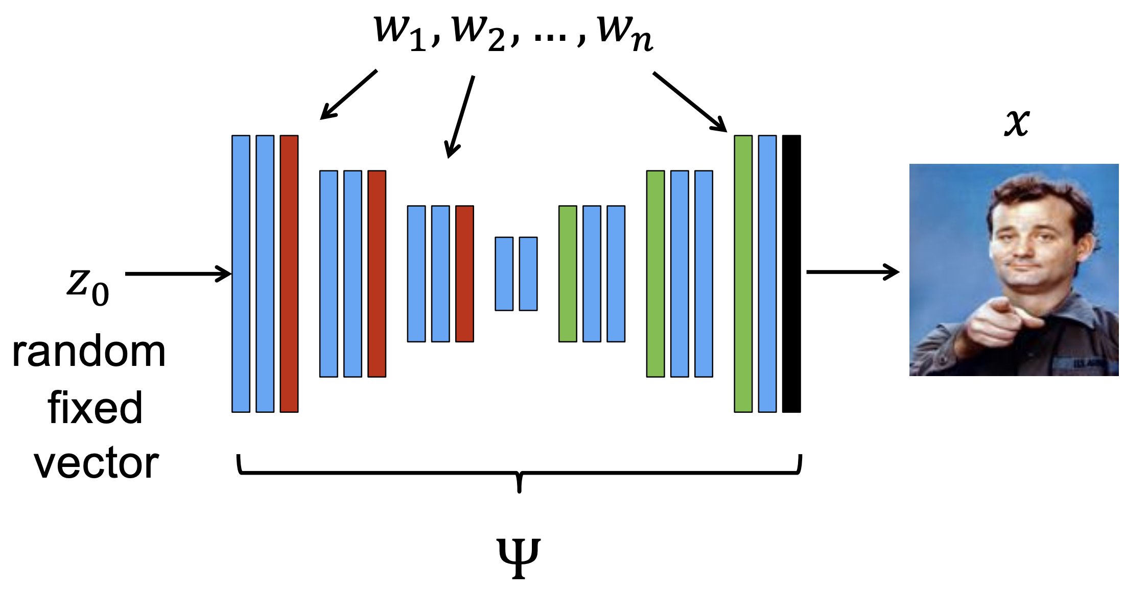

• 使用未经训练的卷积神经网络作为图像生成器

• 网络的输入是随机噪声

• 通过优化网络参数使生成的图像与目标图像匹配

• 网络结构本身作为一种先验，更容易生成自然图像而非噪声或伪影

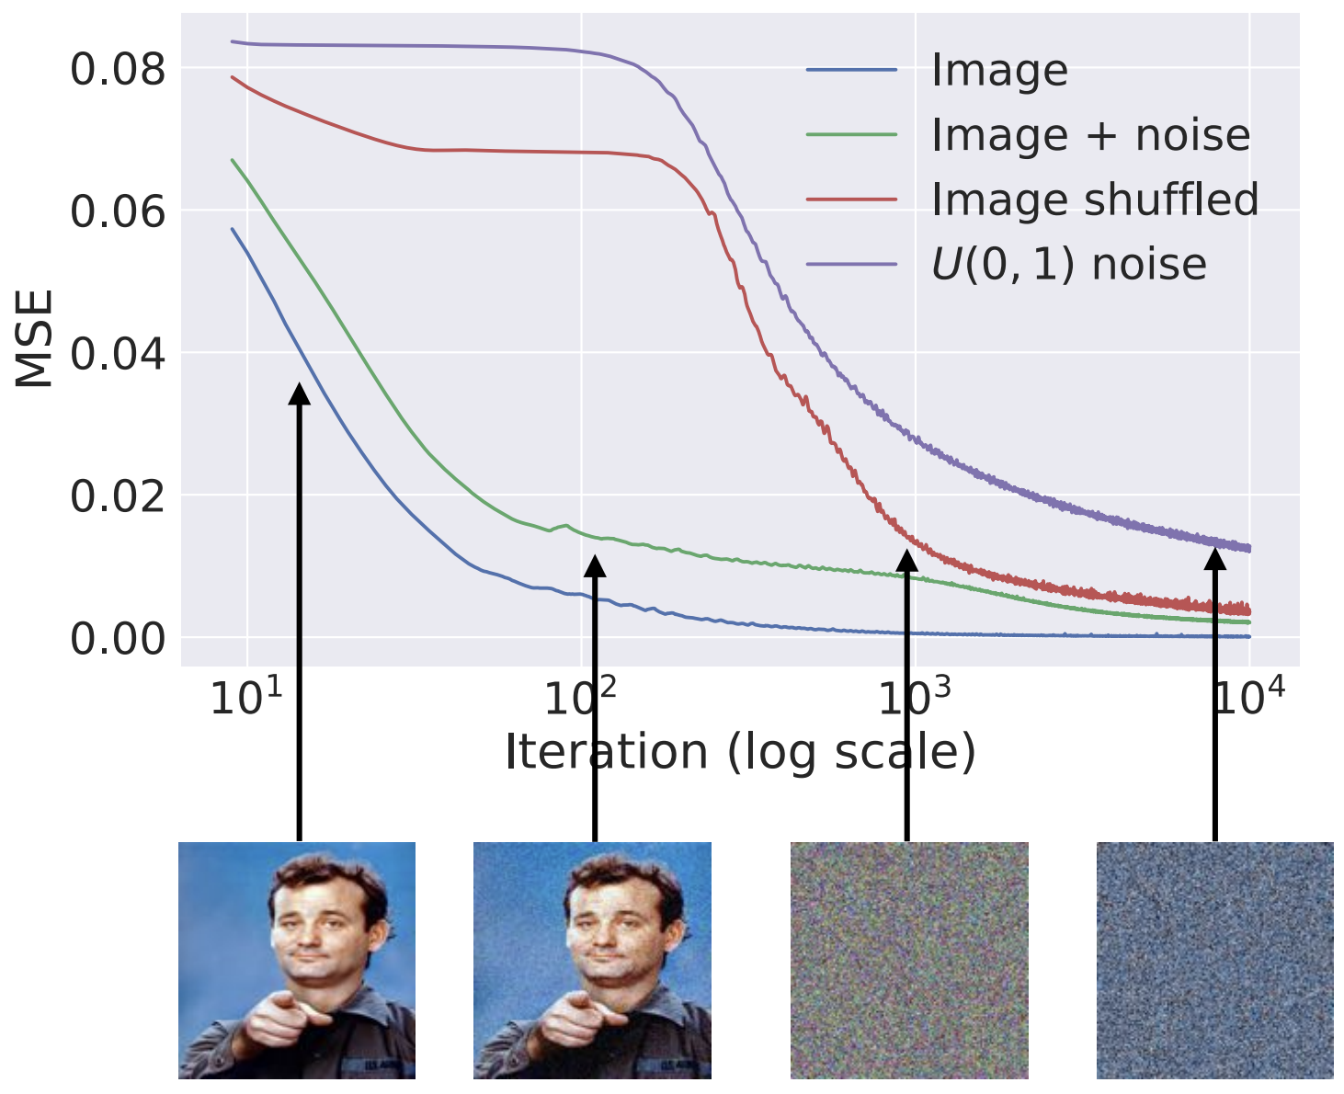

• 随机初始化一个卷积神经网络

• 输入随机噪声向量

• 优化网络参数，使输出图像满足特定的目标函数

• 利用早停法（early stopping）防止过拟合到噪声

Deep Image Prior (DIP) 进行图像修复（inpainting）的过程可以通过以下步骤来实现，假设我们有一张部分区域损坏或缺失的图片 X：

# DIP 图像修复（Inpainting）

DIP 的优势在于它不需要大量训练数据，仅通过结构先验就能在单张图像上实现高质量修复，特别适合处理具有重复纹理或结构的图像。

输入 $X$：带有缺失区域的图像

掩码（mask） $M$：二值矩阵，表示哪些区域需要修复（0 表示缺失区域，1 表示已知区域）

目标：生成完整的图像 $X^{'}$，使得已知区域保持不变，缺失区域自然填充

**训练**

初始化一个卷积神经网络模型 $Ψ$（通常是类似 U-Net 的编码器-解码器架构）  
准备随机噪声 $z$ 作为网络输入

损失函数（损失仅在已知区域计算）：

$$L\left(θ\right)={\left\|M⊙Ψ\left(z;θ\right)-M⊙(X)\right\|}^{2}$$

**优化**

固定输入噪声 $z$，通过梯度下降迭代优化网络参数 $θ$，最小化损失函数。  
随着优化进行，网络输出在已知区域会逐渐匹配原始图像，而在未知区域会生成与周围区域协调的内容

值得注意的是，虽然 $z$ 是随机初始化的，但一旦初始化后，在整个优化和推理过程中通常保持不变（固定）

# Medical Imaging Reconstruction (CT & MRI)

# CT

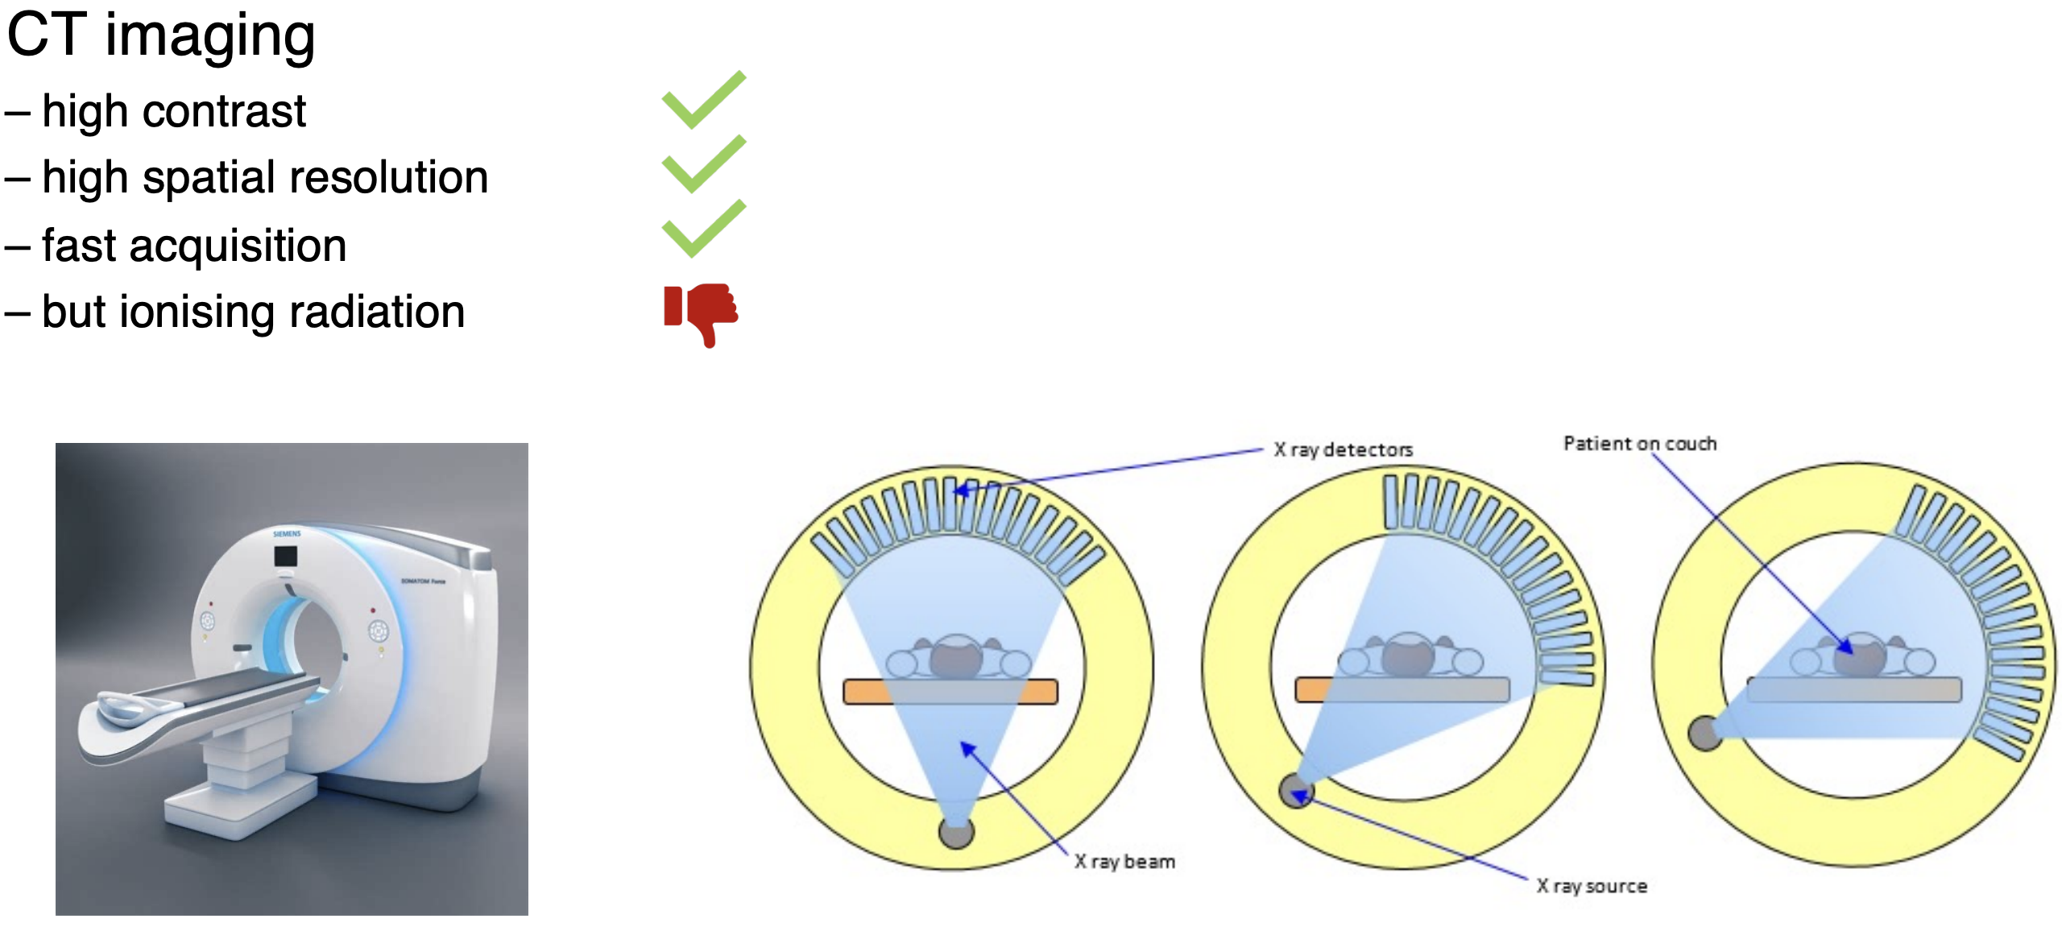

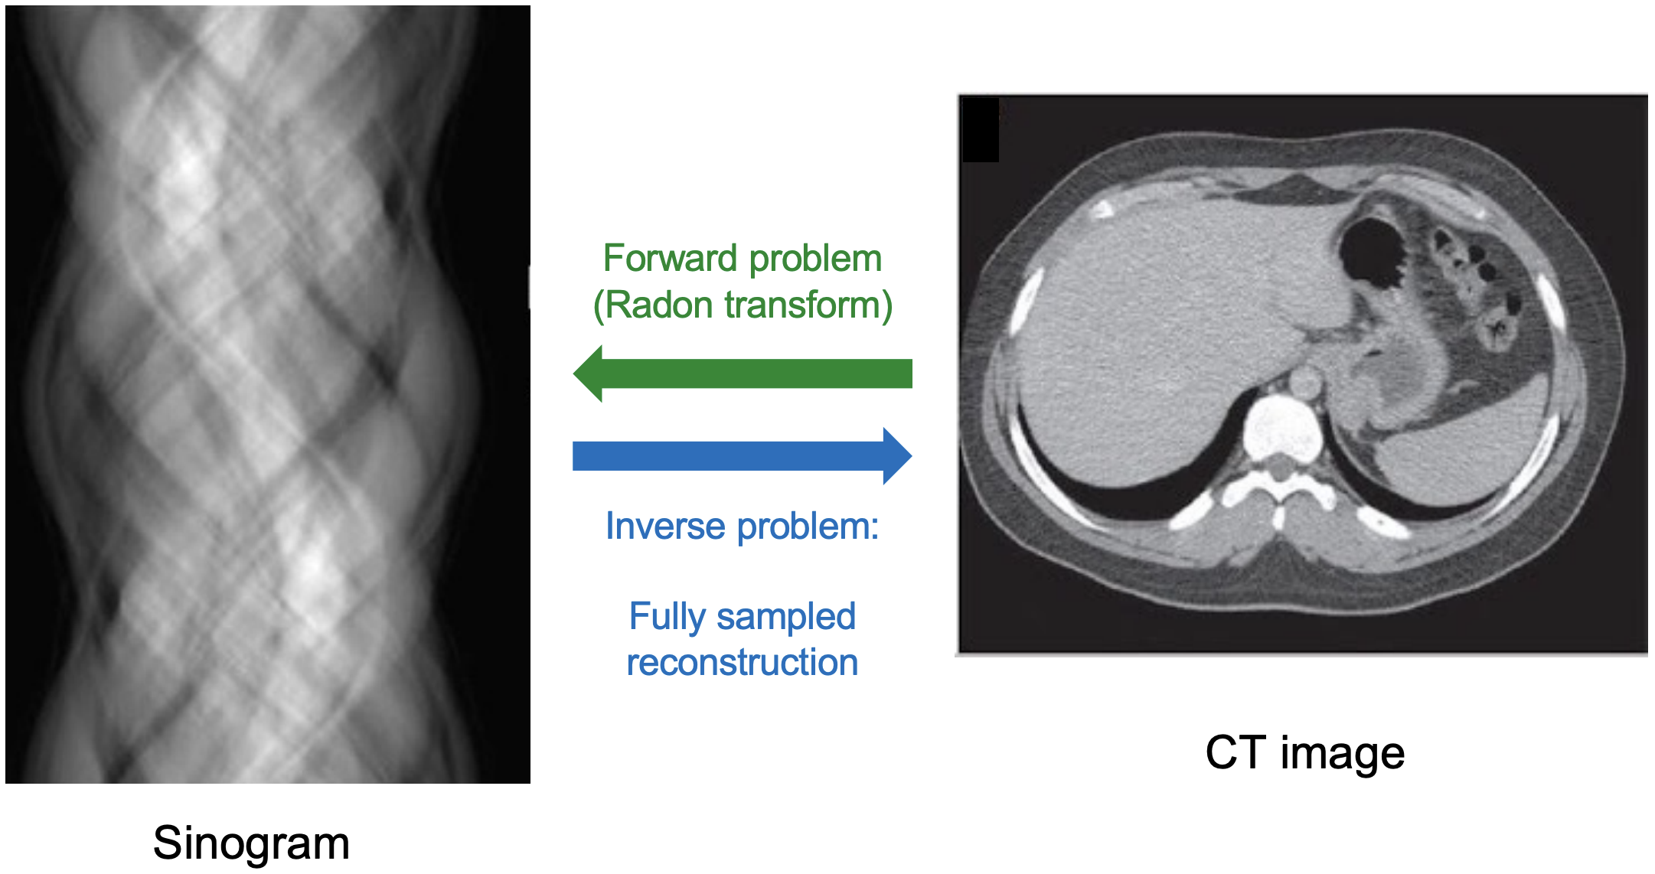

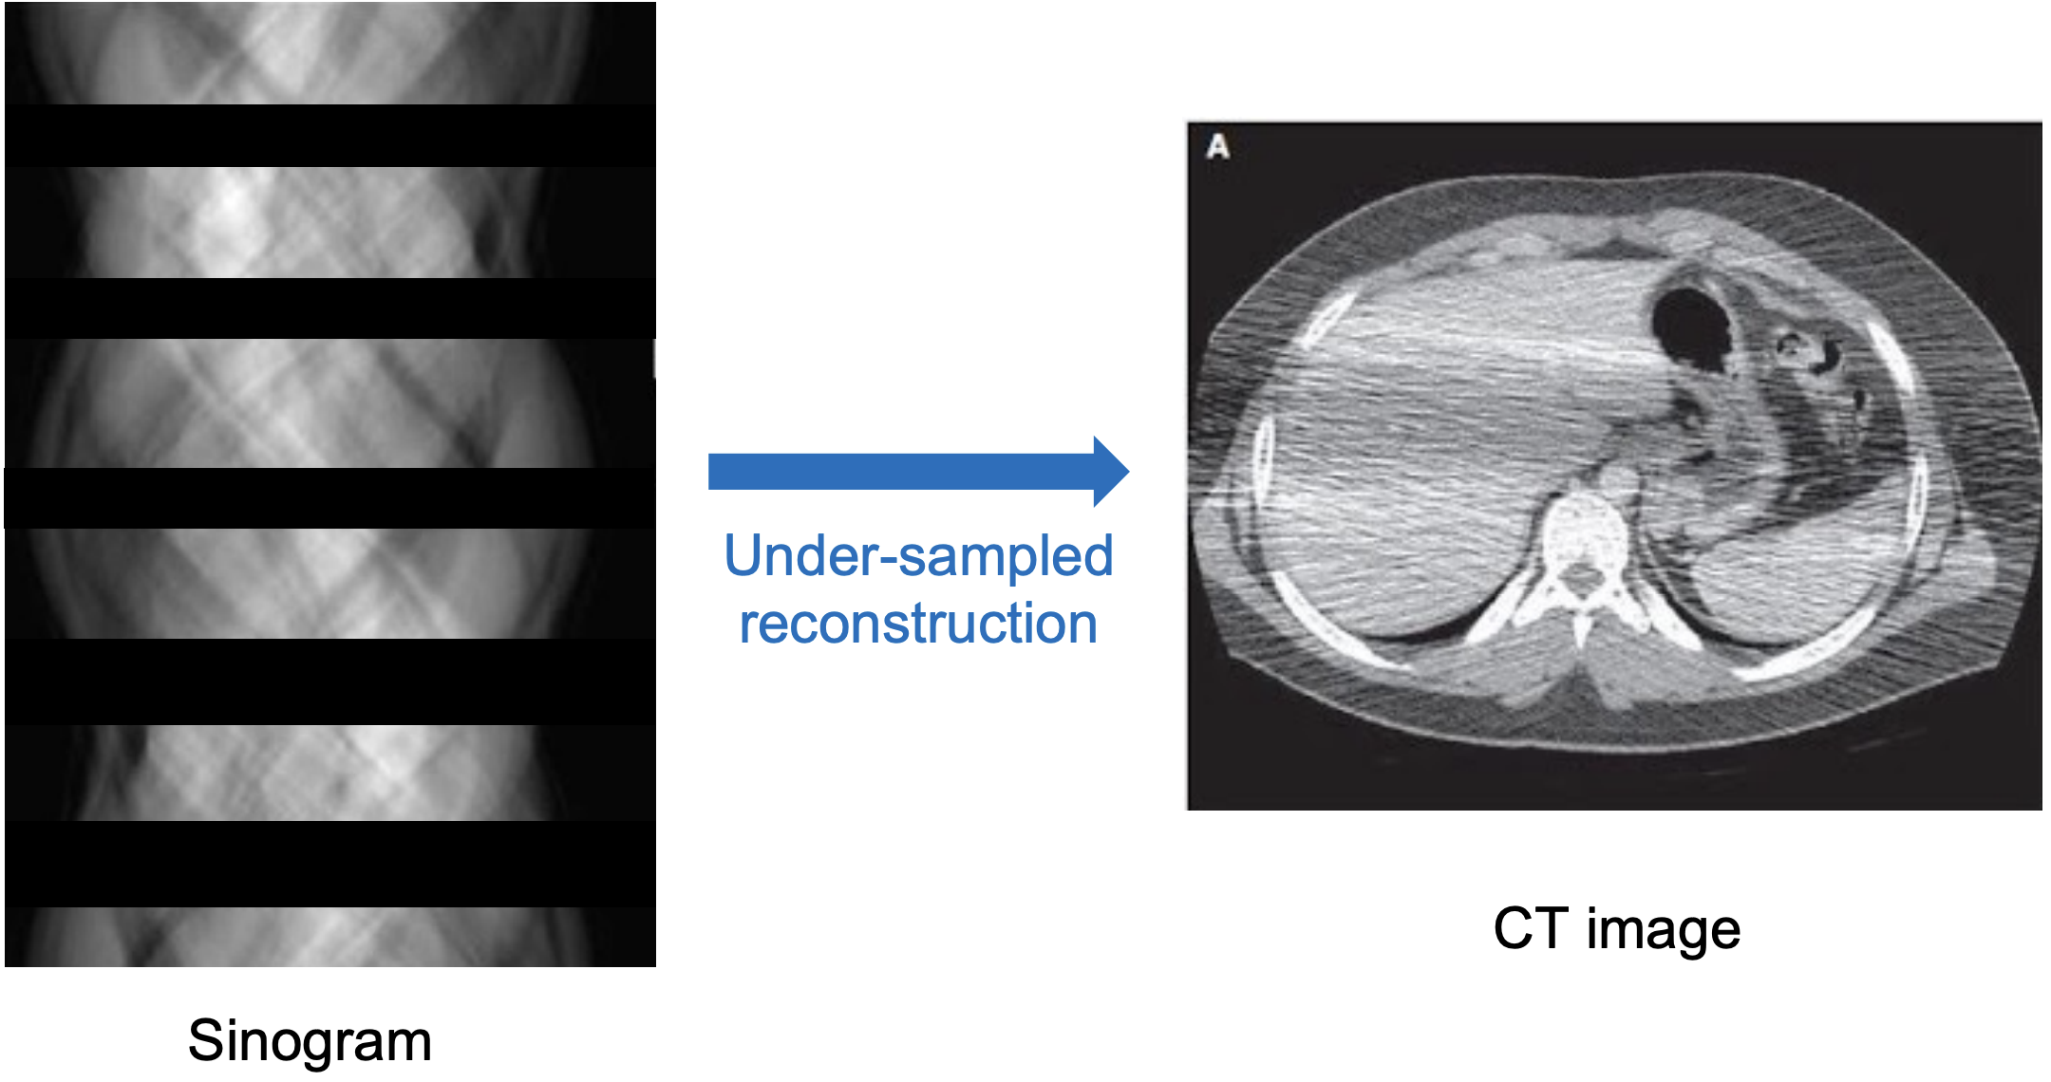

# MRI

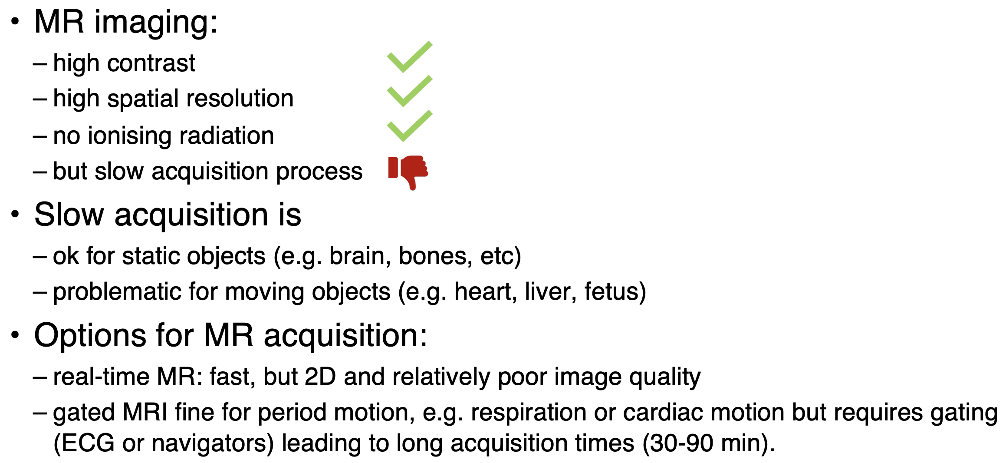

这是关于磁共振成像(MR imaging)的信息概述：

• 磁共振成像：

* 高对比度 ✓
* 高空间分辨率 ✓
* 无电离辐射 ✓
* 但获取过程慢 👎

• 缓慢获取的影响：

* 对静态物体可接受（如大脑、骨骼等）
* 对运动物体有问题（如心脏、肝脏、胎儿）

• 磁共振获取的选择方案：

* 实时磁共振：快速，但只有2D且图像质量相对较差
* 门控磁共振成像适用于周期性运动，如呼吸或心脏运动，但需要门控系统（心电图或导航器），导致较长获取时间（30-90分钟）。

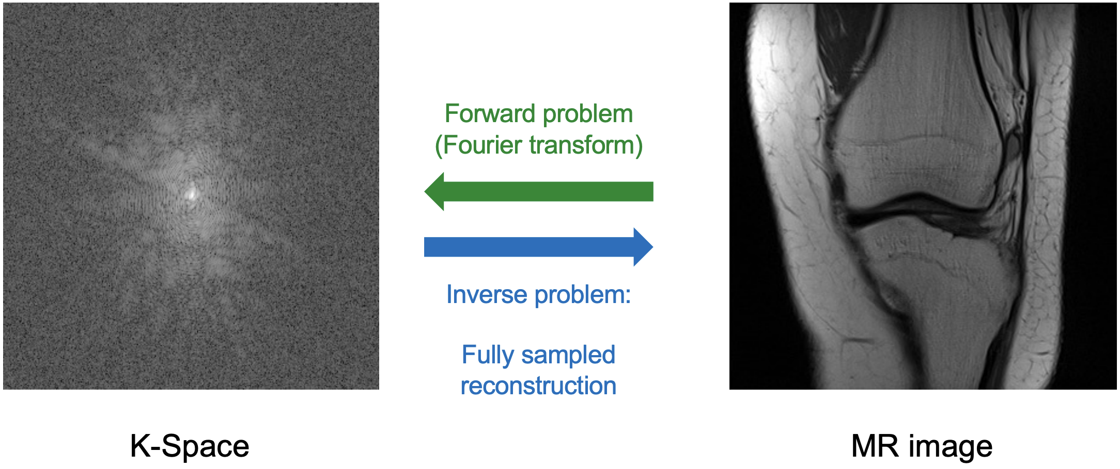

K空间是磁共振成像(MRI)中的一个基本概念，它是原始MRI数据的数学表示空间。

简单来说，K空间是一种存储MRI扫描过程中收集到的数据的方式，然后通过傅里叶变换将这些数据转换成我们能看到的最终MR图像。

K空间的主要特点：

* 它存储的是空间频率信息，而非直接的空间位置信息
* K空间中心包含图像的对比度和整体结构信息
* K空间外围区域包含图像的细节和边缘信息
* 填充K空间的方式直接影响扫描时间和图像质量

不同的MRI序列会以不同方式填充K空间，这就是为什么有些序列快但质量较低(如实时MRI)，而有些序列慢但质量高(如常规MRI)。通过优化K空间的填充方式和采样策略，可以平衡扫描时间和图像质量的关系。对于快速扫描，K space 会低质量。

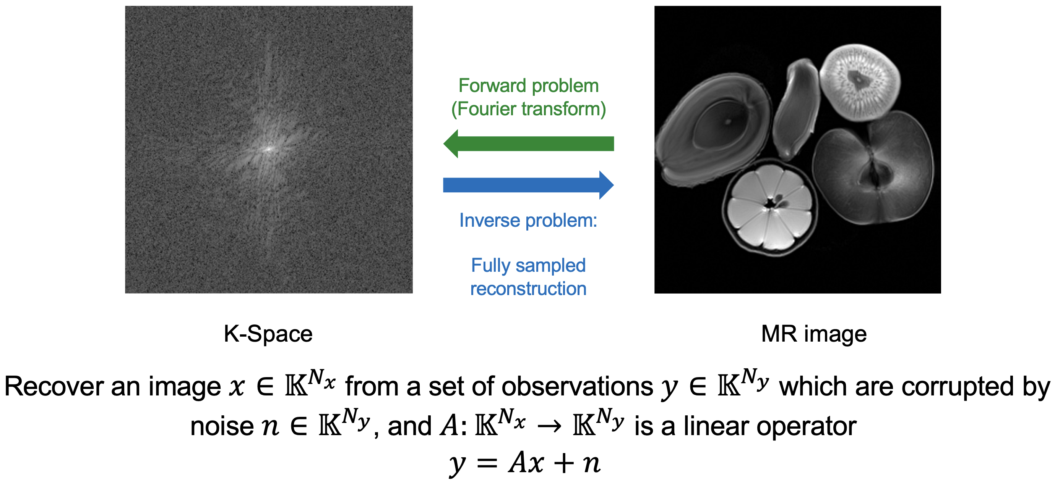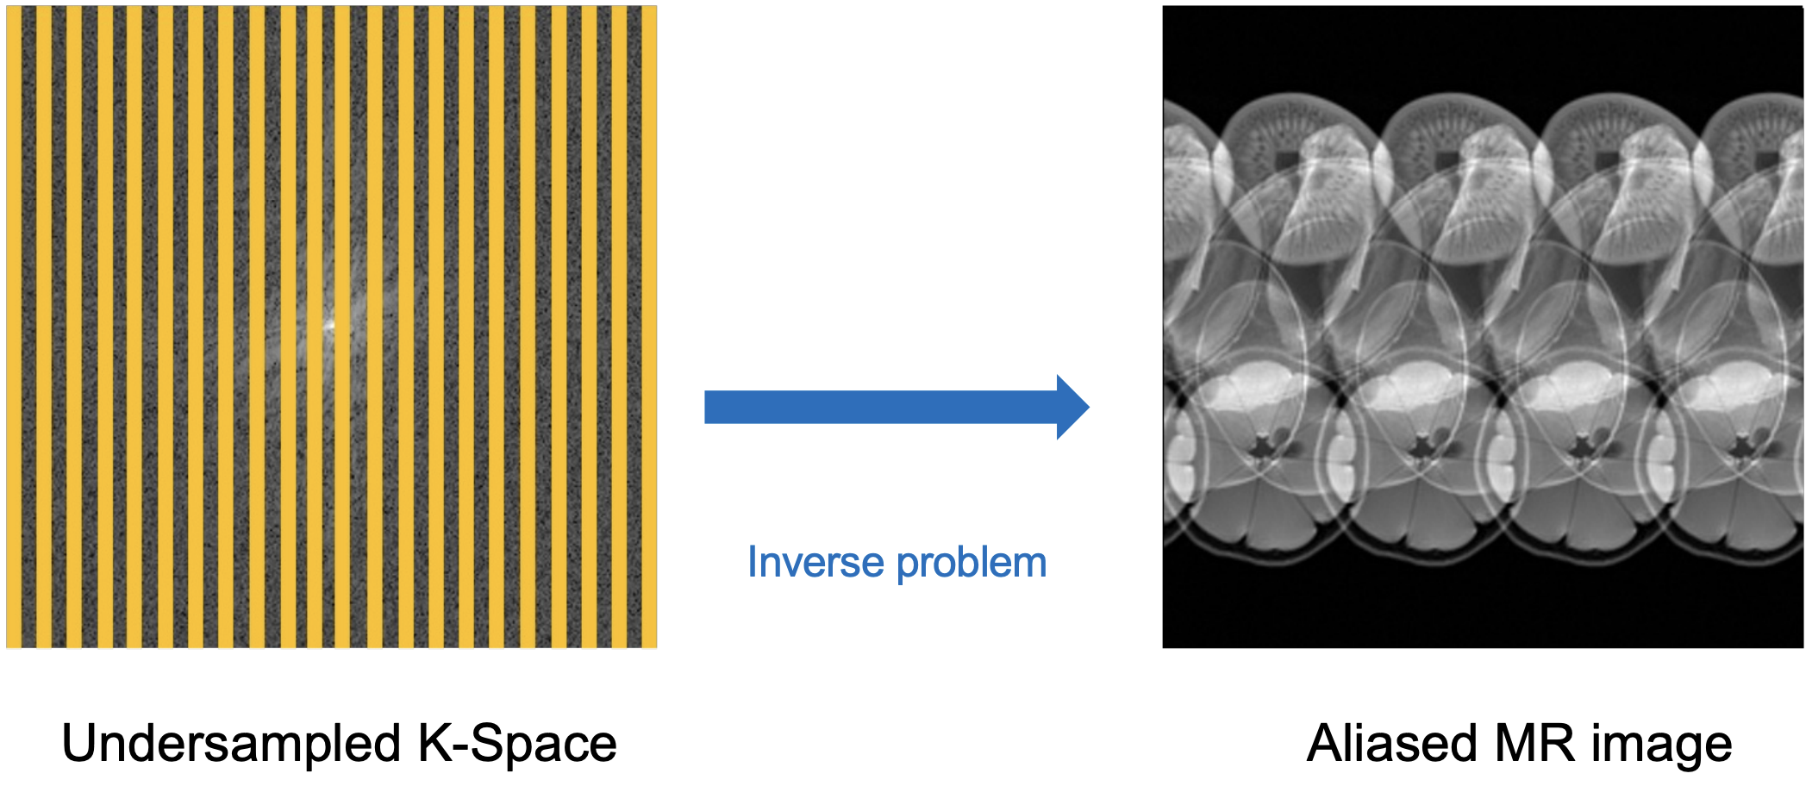

ML Processes

